Об утверждении регламента государственной услуги "Постановка на учет и очередность граждан, нуждающихся в жилище из государственного жилищного фонда или жилище, арендованном местным исполнительным органом в частном жилищном фонде"
Утративший силу
Постановление акимата Лебяжинского района Павлодарской области от 21 декабря 2012 года N 379/44. Зарегистрировано Департаментом юстиции Павлодарской области 18 января 2013 года N 3363. Утратило силу постановлением акимата Лебяжинского района Павлодарской области от 18 июня 2013 года N 190/41
Сноска. Утратило силу постановлением акимата Лебяжинского района Павлодарской области от 18.06.2013 N 190/41.
В соответствии со статьей 9-1 Закона Республики Казахстан от 27 ноября 2000 года «Об административных процедурах», пунктом 2 статьи 31 Закона Республики Казахстан от 23 января 2001 года «О местном государственном управлении и самоуправлении в Республике Казахстан», постановлением Правительства Республики Казахстан от 20 июля 2010 года № 745 «Об утверждении реестра государственных услуг, оказываемых физическим и юридическим лицам», акимат Лебяжинского района ПОСТАНОВЛЯЕТ:
1. Утвердить прилагаемый регламент государственной услуги «Постановка на учет и очередность граждан, нуждающихся в жилище из государственного жилищного фонда или жилище, арендованном местным исполнительным органом в частном жилищном фонде».
2. Отделу жилищно-коммунального хозяйства пассажирского транспорта и автомобильных дорог Лебяжинского района обеспечить своевременное, качественное оказание государственной услуги согласно действующему законодательству.
3. Контроль за выполнением данного постановления возложить на заместителя акима района Байжанова Б.Т.
4. Настоящее постановление вводится в действие по истечении десяти календарных дней после дня его первого официального опубликования.
Аким района А. Курманова
Утверждено
постановлением акимата
Лебяжинского района
Павлодарской области
от 21 декабря 2012 года № 379/44
РЕГЛАМЕНТ
государственной услуги
«Постановка на учет и очередность граждан, нуждающихся
в жилище из государственного жилищного фонда или жилище,
арендованном местным исполнительным органом в частном жилищном фонде»
1. Общие положения
1. Настоящий регламент определяет порядок оказания государственной услуги «Постановка на учет и очередность граждан, нуждающихся в жилище из государственного жилищного фонда или жилище, арендованном местным исполнительным органом в частном жилищном фонде» (далее- государственная услуга).
2. Форма государственной услуги – частично автоматизированная.
3. Государственная услуга оказывается на основании стандарта «Постановка на учет и очередность граждан, нуждающихся в жилище из государственного жилищного фонда или жилище, арендованном местным исполнительным органом в частном жилищном фонде» утвержденным Постановлением Правительства Республики Казахстан от 8 февраля 2010 года № 76 (далее – стандарт).
4. Государственная услуга предоставляется государственным учреждением «Отдел жилищно-коммунального хозяйства, пассажирского транспорта и автомобильных дорог Лебяжинского района» (далее - уполномоченный орган), село Акку, ул. Баймульдина 2, тел: 21309, график работы: с 09.00 до 18.30 часов, обед с 13.00 до 14.30 часов, выходные дни- суббота, воскресенье; адрес электронной почты zhkx_leb@mail.ru, а также на альтернативной основе через филиал Лебяжинского района Республиканского государственного учреждения «Центр обслуживания населения Павлодарской области» (далее - центр), Павлодарская область, Лебяжинский район, село Акку, ул. Ташимова, 114, телефон: 21137, график работы с 9.00 часов до 19.00 часов, с одночасовым перерывом на обед, выходной день – воскресенье, адрес электронной почты Lebyjii_con@mail.ru.
В целях обеспечения доступности государственных услуг жителям отделенных населенных пунктов допускается оказание государственных услуг через Мобильные центры.
5. Результатом оказываемой государственной услуги является выдача уведомления о постановке на учет с указанием порядкового номера очереди либо мотивированный ответ об отказе в постановке на учет с указанием обоснованных причин (на бумажном носителе или в электронной форме).
6. Государственная услуга предоставляется гражданам Республики Казахстан, постоянно проживающим в соответствующем неселенном пункте (независимо от срока проживания), нуждающимся в жилище из коммунального жилищного фонда или жилище, арендованном местным исполнительным органом в частном жилищном фонде (далее – получатели государственной услуги) и относящимся к категориям указанным в пункте 6 стандарта.
2. Требования к порядку оказания государственной услуги
7. Сроки оказания государственной услуги с момента сдачи получателем государственной услуги документов, определенных в пункте 11 стандарта:
в уполномоченном органе – в течение тридцати календарных дней;
в центре - в течение тридцати календарных дней (день приема документов для получения государственной услуги не входит в срок оказания государственной услуги, при этом, уполномоченный орган предоставляет результат оказания государственной услуги за день до окончания срока оказания государственной услуги);
максимально допустимое время ожидания в очереди при сдаче или получении документов в центре составляет не более 20 минут, в уполномоченном органе – не более 15 минут.
8. В предоставлении государственной услуги потребителю будет отказано в случаях, указанных в пункте 16 стандарта.
3. Описание порядка действий (взаимодействия)
в процессе оказания государственной услуги
9. Для получения государственной услуги потребитель предоставляет документы, указанные в пункте 11 стандарта.
10. При сдаче всех необходимых документов для получения государственной услуги получателю государственной услуги выдается:
1) в уполномоченном органе или в центре - расписка о приеме документов на оказание государственной услуги с указанием:
номера и даты приема запроса;
вида запрашиваемой государственной услуги;
количества и название приложенных документов;
даты (времени) и места выдачи документов;
фамилии, имени, отчества работника центра либо сотрудника уполномоченного органа принявшего запрос на оформление документов;
фамилии, имени, отчества получателя государственной услуги, фамилии, имени, отчества уполномоченного представителя, и их контактных телефонов;
2) на портале получателю государственной услуги в «личный кабинет» направляется уведомление-отчет о принятии заявления уполномоченным органом с указанием даты, времени принятия документов и даты получения государственной услуги.
11. В процессе оказания государственной услуги задействованы следующие структурно-функциональные единицы (далее – единицы):
специалист уполномоченного органа;
жилищная комиссия;
начальник уполномоченного органа.
12. Текстовое табличное описание последовательности и взаимодействия административных действий (процедур) каждой единицы с указанием срока выполнения каждого административного действия (процедуры) приведено в приложении 1 к настоящему регламенту.
13. Схема, отражающая взаимосвязь между логической последовательностью административных действий в процессе оказания государственной услуги, приведена в приложении 2 к настоящему регламенту.
4. Ответственность должностных лиц,
оказывающих государственную услугу
14. Должностные лица уполномоченного органа несут ответственность за принимаемые ими решения и действия (бездействия) в ходе оказания государственной услуги в порядке, предусмотренном законами Республики Казахстан.
Приложение 1
к регламенту государственной услуги
«Постановка на учет граждан, нуждающихся
в жилище из государственного жилищного
фонда или жилище, арендованном местным
исполнительным органом в частном жилищном фонде»
Описание действий структурно-функциональных единиц (далее – единиц)
Действия процессов (хода, потока работ)
1 | № действия (хода, потока работ) | 1 | 2 | 3 | 4 | 5
2 | Наименование единиц | Специалист уполномоченного органа | Жилищная комиссия | Специалист уполномоченного органа | Начальник уполномоченного органа | Специалист уполномоченного органа
3 | Наименование действия (процесса, процедуры, операции) и их описание | Прием и регистрация документов, предоставленных получателем. Выдача расписки о приеме документов | Рассмотрение поступивших документов от получателя. Принятие решение о постановке на учет, либо об отказе в постановке на учет | Подготовка проекта уведомления либо мотивированного ответа об отказе в постановке на учет | Подписание проекта уведомления либо мотивированного ответа об отказе в постановке на учет | Выдача уведомления либо мотивированного ответа об отказе в постановке на учет получателю
4 | Форма завершения (данные, документ, организационно-распорядительное решение) | Расписка о приеме документов | Решение о постановке на учет либо об отказе в постановке на учет | Проект уведомления либо мотивированного ответа об отказе в постановке на учет | Уведомление либо мотивированный ответ об отказе в постановке на учет | Уведомление либо мотивированный ответ об отказе в постановке на учет
5 | Сроки исполнения | Не более 15 минут | 26 календарных дней | 1 календарный день | 1 календарный день | Не более 15 минут
6 | Номер следующего действия | 2 | 3 | 4 | 5
Приложение 2
к регламенту государственной услуги
«Постановка на учет граждан, нуждающихся
в жилище из государственного жилищного
фонда или жилище, арендованном местным
исполнительным органом в частном жилищном фонде»
Схема процесса предоставления государственной услуги
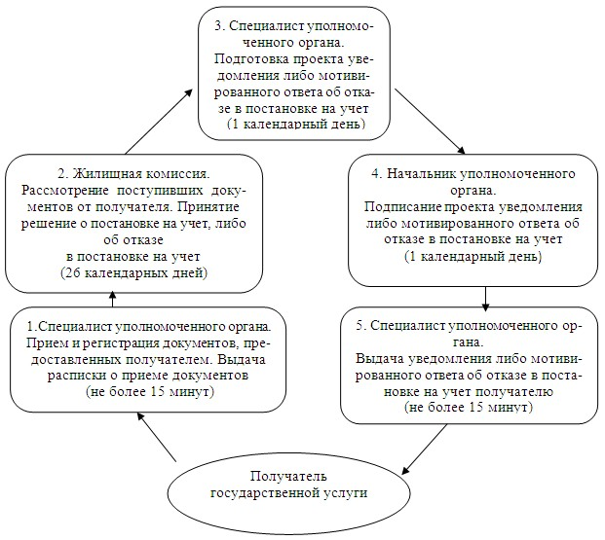

© 2012. РГП на ПХВ «Институт законодательства и правовой информации Республики Казахстан» Министерства юстиции Республики Казахстан

